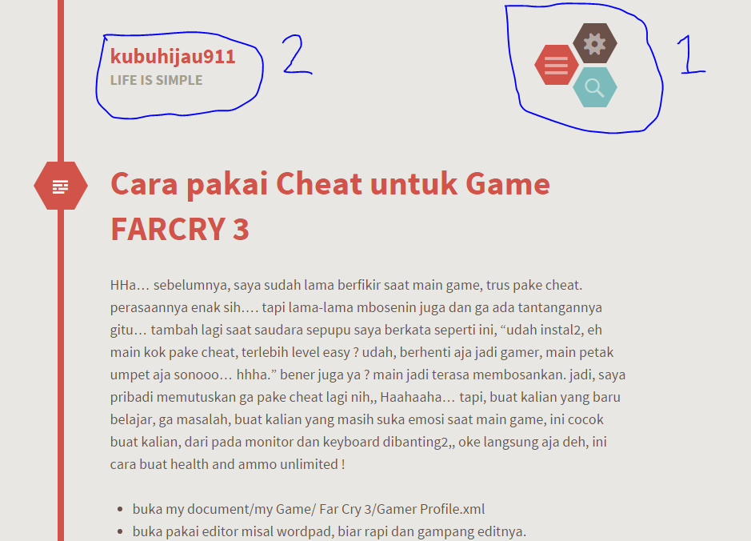

Keterangan :

1. Widget icon, pada gambar diatas bertujuan untuk menelompokan fungsi diantaranya setting, search dan menu.
2. Widget link dengan teks, berfungsi untuk menandai halaman yang akan di tuju, dengan menggunakan teks sebagai informasinya.